**2013年细胞生物学试卷（吴旻、宋质银）**

一、名词解释

1. **mitochondrial dynamics：线粒体动力学。**研究线粒体融合与分裂及其在细胞中的效应。线粒体融合与分 裂是线粒体形态调控的基本方式，也是 线粒体数目调控的基础。
2. **apoptosis：细胞凋亡。**受基因控制的主动的细胞死亡行为。
3. microscope resolution：显微镜分辨率。使用显微镜能区分开两个质点间的最小距离。普通光学显微镜最大分辨率0.2 µm。
4. **active transport：主动运输。**物质逆浓度梯度或顺浓度梯度，在载体的协助下，在能量的作用下运进或运出细胞的过程。
5. **Ubiquitin and proteasome mediated pathway：泛素-蛋白酶体介导的降解途径。**机体调节细胞内蛋白水平与功能的一个重要机制。负责执行这个调控过程的组成成分包括泛素及其启动酶系统和蛋白酶体系统。泛素启动酶系统负责活化泛素，并将其结合到待降解的蛋白上，形成靶蛋白多聚泛素链，即泛素化。蛋白酶体系统可以识别已泛素化的蛋白并将其降解。
6. **Telomerase：端粒酶。**负责端粒的延长。端粒酶，可以把DNA复制的缺陷填补起来，把端粒修复延长，可以让端粒不会因细胞分裂而有所损耗，使得细胞分裂的次数增加。
7. **Stem cell：干细胞。**具有自我复制能力的多潜能细胞，在一定条件下，它可以分化成一种或者多种其他功能细胞。
8. **Cyclin：周期蛋白。**与真核细胞的细胞周期呈模同步周期性浓度升降的蛋白质。
9. **Synaptonemal：联会复合体。**减数分裂偶线期两条，主要由侧生组分、中间区和连接侧生组分与中间区的SC纤维组成，它与染色体的配对，交换和分离密切相关。
10. **Epithelial-mesenchymal transition（EMT）：上皮-间质转型。**上皮到间质细胞的转化，它赋予细胞转移和入侵的能力，包括干细胞特征、减少凋亡与衰老，和促进免疫抑制，不仅在发育过程中起着关键的作用，而且还参与组织愈合、器官纤维化和癌症发生等过程。

二、简答题

1. **什么是模式生物？列举七种常用的模式生物。**

答：生物学家通过对选定的生物物种进行可选研究，用于揭示某种具有普遍规律的生命现象，此时，这种被选定的生物物种就是模式生物。模式生物具有个体较小，容易培养，操作简单，生长繁殖快的特点。

例如：大肠杆菌，酵母，线虫，果蝇，斑马鱼，小鼠，拟南芥。

1. **简述ATP合酶的结合变构机制。**

答：在ATP形成过程中，ATP合成酶的3个β亚基各具有一定的构象，分别称为紧绷、松弛和开放，各自对应于底物结合、产物形成和产物释放的3个过程。构象的依次转化是和质子的通过引起γ亚基的旋转相耦联的。当质子顺质子电化学梯度流过F0，使γ亚基转动，γ亚基的转动引起β亚基的构象依紧绷、松弛和开放的顺序改变，使ATP得以合成并从复合体上释放。

具体来说，ADP和Pi与开放状态的β亚基结合；在质子流的推动下，γ亚基的转动使β亚基转变为松弛状态并在较少能量变化情况下，ADP和Pi自发地形成ATP，再进一步转变为紧绷状态；β亚基继续变构成松弛状态，使ATP释放，并可以再次结合ADP和Pi进行下一轮的ATP合成。在ATP合成的整个过程中，能量消耗的步骤主要是ATP的释放，而不是ATP的合成。

1. **简述分泌蛋白在内质网上合成的共翻译转运过程。**

答：蛋白质合成在游离核糖体上起始之后，由信号肽及其与之结合的SRP（信号识别颗粒）引导转移至糙面内质网，然后新生肽边合成边转入糙面内质网腔或定位在ER膜上，经转运膜泡运至高尔基体加工包装再分选至溶酶体、细胞质膜或分泌到细胞外。

1. **细胞同步化是很重要的一种研究方法，请简述细胞同步化的两种方法。**

答：细胞同步化（Cell synchronization）是指在一般培养条件下，群体中的细胞处于不同的细胞周期时相之中。为了研究某一时相细胞的代谢、增殖、基因表达或凋亡，常采取的使细胞处于细胞周期的同一时相的方法。分为天然同步化和人工同步化两大类。

**DNA合成阻断法**是一种采用低毒或无毒的DNA合成抑制剂特异地抑制DNA合成而不影响处于其他时相的细胞进行细胞周期的运转。两次使用DNA合成抑制剂可将细胞最终抑制在G1 / S期交界处的狭窄时间段，洗脱抑制剂后就得到了同步化的细胞。

**分裂中期阻断法**是使用秋水仙素等药物抑制微管的聚合，从而抑制纺锤体的形成，可将细胞阻断在分裂中期，间期细胞受药物影响较弱，细胞周期可继续运转至M期，换用新鲜培养液继续培养后得到同步化的细胞。

1. **比较真核细胞和原核细胞的区别**

答：如下表所示：

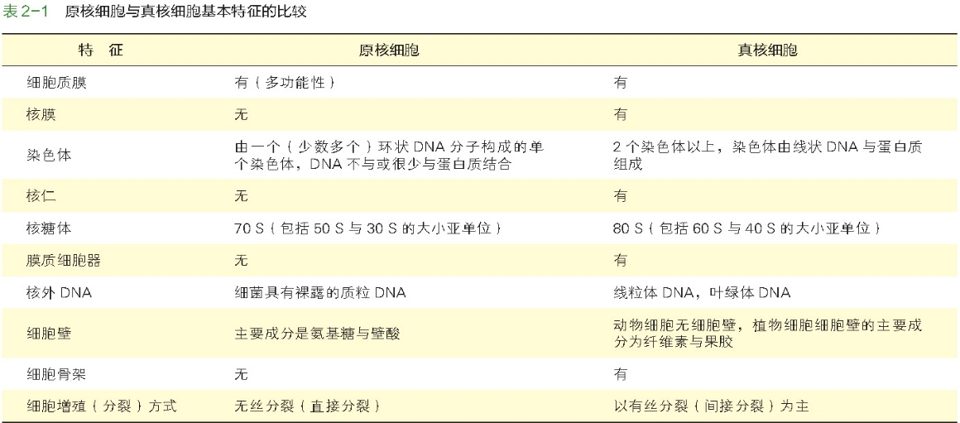

1. **列举细胞通讯的方式**

答：一个细胞发出的信息通过介质传递到另一个细胞产生相应的反应。对于多细胞生物体的发生和组织的构建，协调细胞的功能，控制细胞的生长、分裂、分化和凋亡是必须的。

（1）**细胞间隙连接**或**胞间连丝**：间隙连接(gap-junction)是动物细胞中通过连接子(connexons)进行的细胞间连接，允许小分子的物质直接通过这种间隙通道从一个细胞流向另一个细胞。胞间连丝(plasmodesma)是高等植物细胞之间通过胞间连丝相互连接,完成细胞间的通讯联络。

（2）膜表面分子**接触通讯**；

（3）**化学通讯**：内分泌、旁分泌和自分泌；

三、论述题

1. **肌肉收缩的机制。**

答：肌肉收缩可用滑动模型（sliding theory）来解释，其基本过程如下：

* 1. **动作电位产生：**来自脊髓运动神经元的神经冲动经轴突传到神经-肌肉接头的连接处（运动终板），使肌细胞膜去极化，并经过T小管传至肌质网；
  2. **Ca2+的释放：**肌质网去极化后释放Ca2+至肌浆中，触发Ca2+浓度升高，达到收缩期的阈浓度；
  3. **原肌球蛋白位移：**Ca2+与Tn-C结合，引起肌钙蛋白构象变化，Tn-C与Tn-I、Tn-T的结合力增强，导致Tn-I与肌动蛋白结合力减弱，两者脱离，Tn-T使原肌球蛋白移位到肌动蛋白双螺旋沟槽深处，暴露出肌丝肌动蛋白与横桥的结合位点，解除了肌动蛋白与肌球蛋白结合的障碍；
  4. **细肌丝与粗肌丝之间的相对滑动：**肌球蛋白将ATP中储存的化学能转化成肌丝滑动的机械能，肌球蛋白的头部结构域与细肌丝之间的每一个机械运动周期消耗一分子ATP。

1. **A549肺癌细胞系表达蛋白X，引起大量细胞变圆并脱落。请设计实验证明蛋白质X是否与细胞凋亡有关，如果是，并验证是细胞凋亡的什么途径。**

答：从A549肺癌细胞系中提取蛋白X，添加进正常生长的细胞系中并培养，观察正常细胞系的生长状态。若细胞系继续正常生长，则证明蛋白质X与细胞凋亡无关；若有大量细胞出现变圆脱落的现象，提取这些细胞，用台盼蓝和DAPI进行染色，并在荧光显微镜下观察，若能观察到区块状细胞核和凋亡小体的存在，则证明蛋白质X与细胞凋亡有关。

使用caspases抑制剂，或将caspases敲除后，向正常细胞系中加入蛋白质X。若细胞凋亡依然发证，则证明使caspases非依赖性途径，否则证明使caspases依赖途径。

1. **癌细胞有什么特征？列举两种与癌变相关的基因，并论述该基因在癌变发生和发展中的作用机理。**

答：（1）癌细胞的基本特征如下：①细胞生长分裂失去控制；②具有浸润性和扩散性；③细胞间相互作用改变；④表达谱改变或蛋白质活性改变。

（2）与癌变相关的基因列举如下

①**ras基因**（原癌基因）：是肺癌、膀胱癌等细胞中分离的一种转化基因。ras基因激活构成癌基因，其表达产物Ras蛋白发生构型改变，功能也随之改变，**与GDP的结合能力减弱**，和GTP结合后不需外界生长信号的刺激便自身活化，和GTP解离减少，失去了GTP与GDP的有节制的调节。活化状态的Ras蛋白持续地激活PLC产生第二信使，造成细胞不可控制地增殖、恶变，同时细胞凋亡减少，细胞间接触抑制增强也加速了这一过程。

②**p53基因**（抑癌基因）：能加快细胞分裂的周期，p53基因失活或突变时可能导致细胞癌变。p53蛋白通过一些其他蛋白可完成对细胞凋亡的调控作用，Bcl-2 可阻止凋亡形成因子如细胞色素C等从线粒体释放出来，具有**抗凋亡作用**，而Bax可与线粒体上的电压依赖性离子通道相互作用，介导细胞色素c 的释放，具有**凋亡作用**，p53可以上调Bax的表达水平，以及下调Bcl-2的表达共同完成促进细胞凋亡作用。P53还可通过死亡信号受体蛋白途径诱导凋亡。

1. **哺乳动物有丝分裂中期向后期转换的分子机制。**

答：在姐妹染色单体分离前，彼此间通过**黏连蛋白**相互黏着在一起。黏连蛋白是含有四种亚单位的复合体，只有在该复合体被**分离酶**解聚的情况下，姐妹染色单体才能分离。

通常情况下，分离酶与一种**抑制性蛋白**securin结合，同时被CDK1磷酸化，而不表现蛋白酶活性。

当后期开始时，**后期促进复合物（APC）**介导securin降解，同时通过介导cyclinB降解使CDK1活性丧失，分离酶活化切割黏连蛋白，导致姐妹染色单体分离。

动粒在与微管连接前，会发出抑制信号，抑制细胞周期向下一个阶段运转。当微管与动粒连接后，CENP-E分子的结构和位置将发生变化，影响Bub1的活性，进一步影响Mad2的的稳定性，导致Mad2对APC的抑制解除。

试卷来源：并不知道

答案整理：15生技1杨家益

如有错误…………哈哈哈正常反正我这么菜